jquery是一个优秀的js框架，对js的原生的ajax进行了封装，封装后的ajax的操作方法更简洁，功能更强大，与ajax操作相关的jquery方法有如下几种，但开发中常用的有三种。

$.ajax([options])

load(url,[data],[callback])

$.get(url,[data],[fn],[type])

$.getJSON(url,[data],[fn])

$.getScript(url,[callback])

$.post(url,[data],[fn],[type])

其中：

url：代表请求的服务器端地址

data：代表请求服务器端的数据（可以是key=value形式也可以是json格式）

callback：表示服务器端成功响应所触发的函数（只有正常成功返回才执行）

type：表示服务器端返回的数据类型（jquery会根据指定的类型自动类型转 换）常用的返回类型：text、json、html等

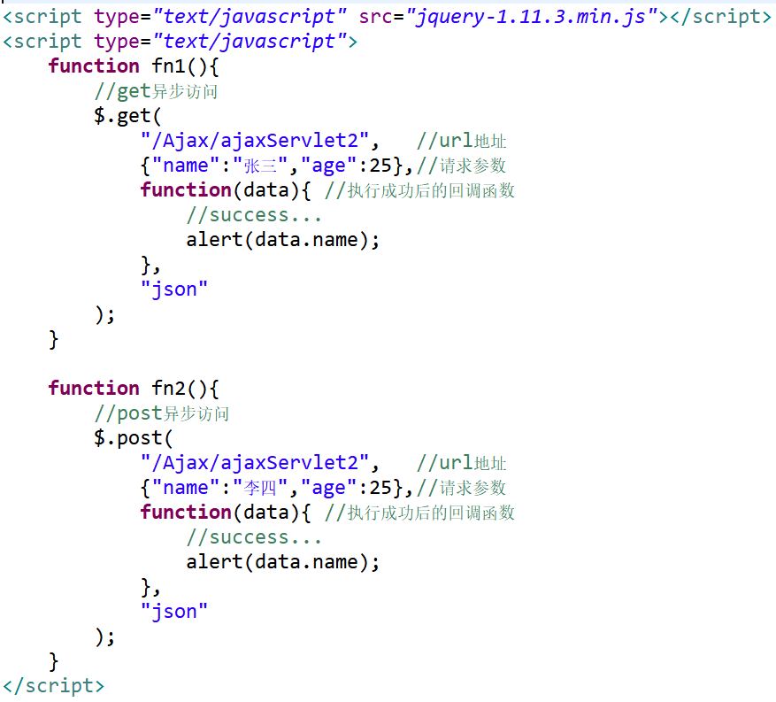

中文乱码问题：

jquery的ajax的post提交，不用解决中文乱码问题；

get提交，编码解码方式解决中文乱码问题。

$.ajax( { option1:value1,option2:value2... } ); ---- 以后在掌握

常用的option有如下：

async：是否异步，默认是true代表异步

data：发送到服务器的参数，建议使用json格式

dataType：服务器端返回的数据类型，常用text和json

success：成功响应执行的函数，对应的类型是function类型

type：请求方式，POST/GET，默认GET

url：请求服务器端地址